VOTO PARTICULAR QUE FORMULA LA COMISIONADA EVA ABAID YAPUR, EN RELACIÓN CON LA RESOLUCIÓN DICTADA POR EL PLENO DEL INSTITUTO DE TRANSPARENCIA, ACCESO A LA INFORMACIÓN PÚBLICA Y PROTECCIÓN DE DATOS PERSONALES DEL ESTADO DE MÉXICO Y MUNICIPIOS, EN LA TRIGÉSIMA SEGUNDA SESIÓN ORDINARIA DE CINCO DE SEPTIEMBRE DE DOS MIL DIECIOCHO, EN EL RECURSO DE REVISIÓN 02355/INFOEM/IP/RR/2018.
Con fundamento en lo dispuesto por el artículo 14, fracciones X y XI del Reglamento Interior del Instituto de Transparencia, Acceso a la Información Pública y Protección de Datos Personales del Estado de México y Municipios, la que suscribe EVA ABAID YAPUR, emite VOTO PARTICULAR respecto de la resolución dictada en el recurso de revisión 02355/INFOEM/IP/RR/2018, pronunciada por el Pleno de este Instituto ante el proyecto presentado por la Comisionada Presidenta ZULEMA MARTÍNEZ SÁNCHEZ, que es del tenor siguiente.
Es de destacar, que la suscrita comparte las razones que motivaron la emisión del recurso de revisión en comento; empero, estimo necesario precisar algunas consideraciones de hecho y de derecho, tocante al sentido de la resolución correspondiente.
Al respecto, tal y como quedó debidamente asentado en la resolución materia del presente voto, el particular requirió del Ayuntamiento de Naucalpan de Juárez en lo sucesivo EL SUJETO OBLIGADO, copia de dos licencias de funcionamiento, así como, los documentos que den trámite o respuesta al escrito presentado por el solicitante en fecha 24 de abril de dos mil dieciocho.
En respuesta, EL SUJETO OBLIGADO manifestó lo que a continuación se inserta:
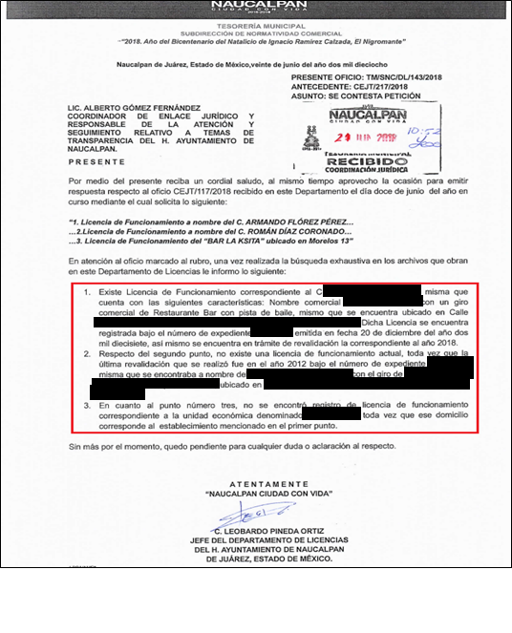

Inconforme con la respuesta otorgada, EL RECURRENTE interpuso el recurso de revisión de mérito.
Así, EL SUJETO OBLIGADO mediante Informe Justificado esencialmente refirió que: “En referencia a lo solicitado por el peticionario y toda vez que la información que solicita no es de carácter público ya que refiere y solicita información de la cual no acredita un interés legítimo jurídico, toda vez que la relación referida contiene datos personales los cuales son confidenciales tal y como lo marca el artículo 143 fracción 1, de la Ley de Transparencia y Acceso a la Información Pública del Estado de México y Municipios, por lo tanto esta Tesorería se encuentra imposibilitada para proporcionarle copia de los expedientes a que se refiere en su solicitud.” (Sic).
De lo anterior, conforme al análisis del expediente electrónico del SAIMEX, la Ponencia Resolutora determinó MODIFICAR la respuesta del SUJETO OBLIGADO ordenándole hacer entrega vía Consulta Directa en versión pública de ser procedente de lo siguiente:
- El o los documentos donde conste el trámite y/o respuestas a los escritos presentados por El Recurrente, el día veinticuatro de abril de dos mil dieciocho.
- Expediente con número 00043366 formado con motivo de la licencia expedida a favor del ciudadano referido en la solicitud de información.
- Expediente con número 00039260 formado con motivo de la licencia expedida a favor del ciudadano referido en la solicitud de información.
Para el caso de no contar con la información relativa al inciso a), El Sujeto Obligado deberá generar y entregar el acuerdo que sustente la inexistencia de la información, en el que se expliquen las razones de por qué no se cuenta con la información, de manera fundada y motivada, en términos del Considerando Cuarto.

En referencia a los incisos a), b) y c) de no haber quedado firme el procedimiento administrativo promovido por el ciudadano, resulta procedente la entrega del acuerdo de clasificación como información reservada.
Se ordena al Sujeto Obligado que mediante SAIMEX haga del conocimiento al Recurrente, el domicilio al cual deberá acudir, área respectiva, los días y horarios de atención en los cuales podrá acceder a las documentales, la forma y procedimiento a seguir, así como el periodo durante el cual quedará a su disposición la información conforme a lo dispuesto por el artículo 166 de la Ley de Transparencia y Acceso a la Información Pública del Estado de México y Municipios.
Asimismo, de ser necesario procederá la entrega de información en copias simples previo pago de los derechos correspondientes, informándole al Recurrente mediante SAIMEX el procedimiento exacto y detallado para su obtención (lugar, días y horas hábiles, monto a pagar y medios de pago, etc.), debiendo acreditar el Sujeto Obligado la entrega de la información al Recurrente.
Para la entrega en versión pública deberá emitir el Acuerdo del Comité de Transparencia en términos de los artículos 49, fracción VIII y 132 fracción II de la Ley de Transparencia y Acceso a la Información Pública del Estado de México y Municipios, en el que funde y motive las razones sobre los datos que se supriman o eliminen y se ponga a disposición del recurrente.
En primer término, es necesario precisar que de conformidad con el artículo 186 de la Ley de Transparencia y Acceso a la Información Pública del Estado de México y Municipios, las Resoluciones emitidas por este Órgano Garante podrán:
- Desechar o sobreseer el recurso;
- Confirmar la respuesta del sujeto obligado;
- Revocar o modificar la respuesta del sujeto obligado; y
- Ordenar la entrega de la información.
En el caso particular de la fracción III y en relación a dichos sentidos, se procede a REVOCAR la respuesta de los Sujetos Obligados, cuando ésta no satisfaga en su totalidad la información requerida por los particulares; mientras que se procede a MODIFICAR la misma, en aquellos casos en que se colme parcialmente la solicitud de información, por mínima que pudiera resultar ésta.
Así, del estudio realizado por la Ponencia Resolutora, se precisa que EL SUJETO OBLIGADO, en respuesta a la solicitud de información pública adjuntó un archivo electrónico en donde se advierte que se pronuncia de manera negativa a dos de los puntos requeridos y en el Informe Justificado refirió que la información solicitada no podía ser entregada por contener datos personales y porque el particular no acreditó en términos de la Ley de Datos el interés jurídico o bien legítimo para acceder a dicha información.
En ese contexto, la que suscribe emite VOTO PARTICULAR ya que lo anterior, resulta aún más evidente debido a que el proyecto sometido a votación del Pleno planteó establecer la entrega al RECURRENTE de la información solicitada de manera, con lo que se advierte que con la respuesta otorgada por EL SUJETO OBLIGADO no se satisfizo ni total ni parcialmente lo requerido; por lo tanto, para la que suscribe, lo conducente era REVOCAR la respuesta del SUJETO OBLIGADO.

EVA ABAID YAPUR
COMISIONADA
(RÚBRICA)

Esta hoja corresponde al voto particular emitido en la resolución del recurso de revisión 02355/INFOEM/IP/RR/2018, aprobado el cinco de septiembre de dos mil dieciocho.

YSM/AMV

